„Soziale Arbeit mit Flüchtlingen“

Exkursion nach Triest/ Italien vom 7. – 14.4.2019

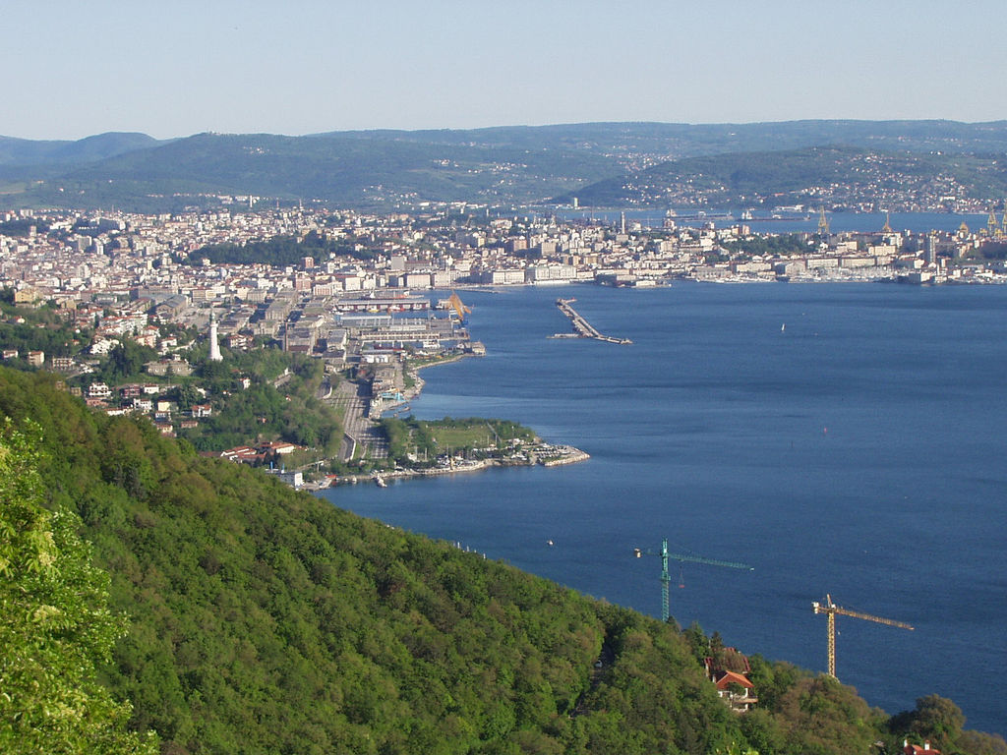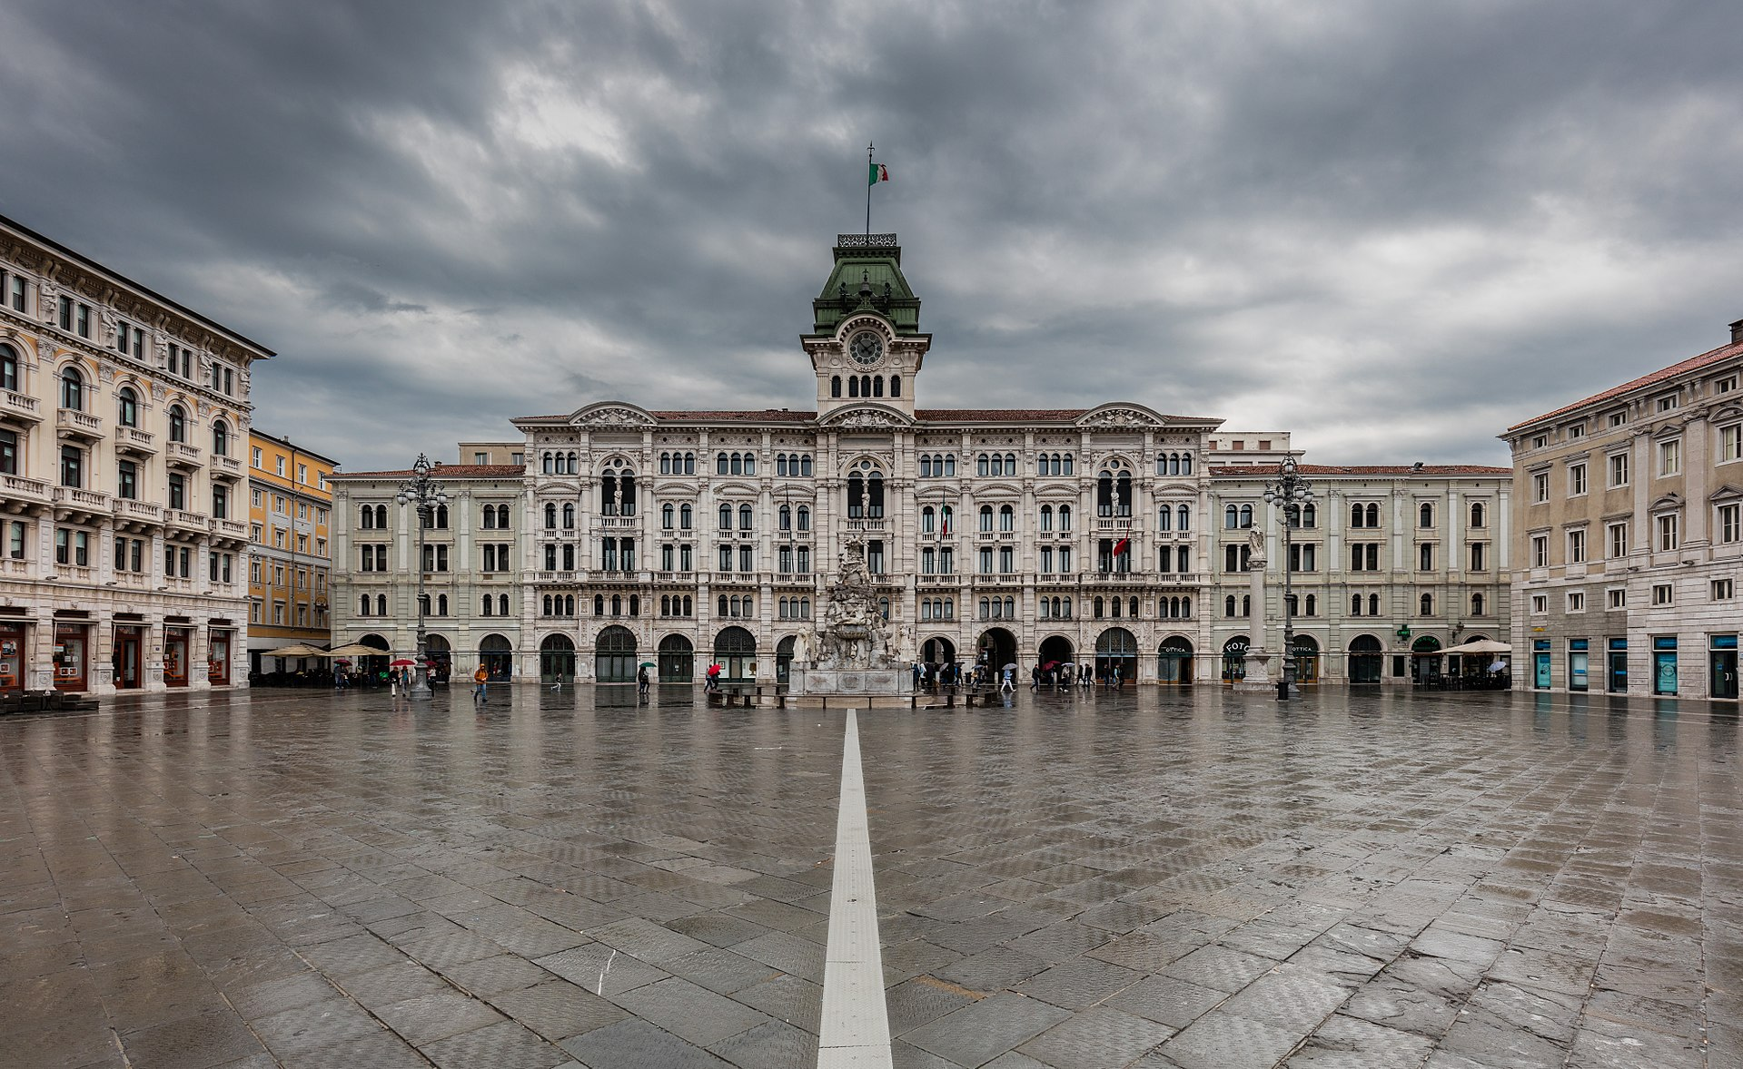

Liebe Studierende!
Vom 7. – 14.4.2019 findet das nächste Seminar der deutsch-französisch-italienischen Seminarreihe „Soziale Arbeit mit Flüchtlingen“ in Triest/ Italien statt. An dem Seminar nehmen Studierende der Sozialen Arbeit der Ostfalia (Deutschland), des Institut regional du travail social Poitiers (Frankreich) und der Università degli Studi di Triest (Italien) teil.

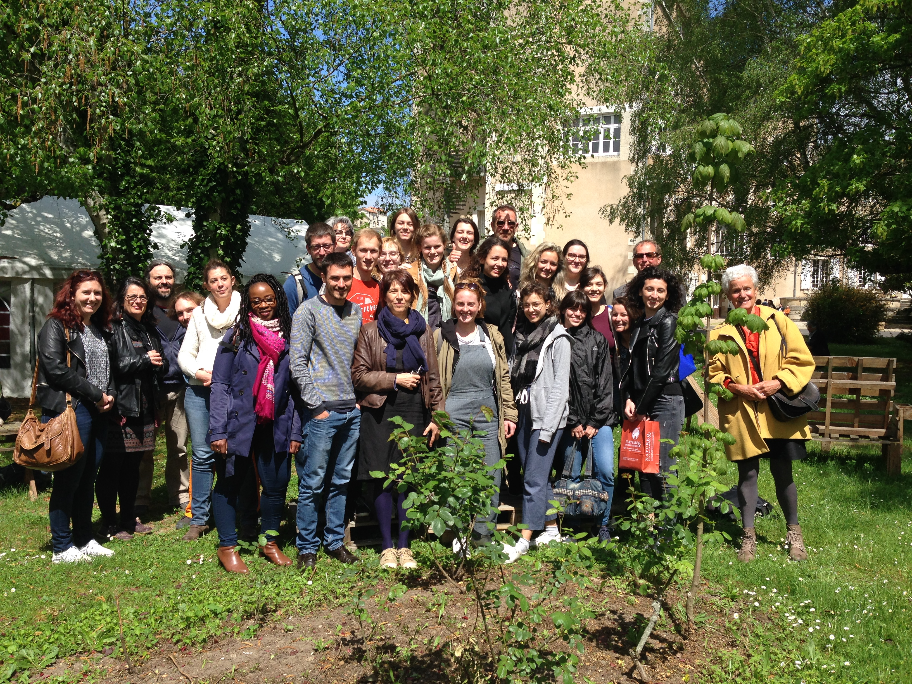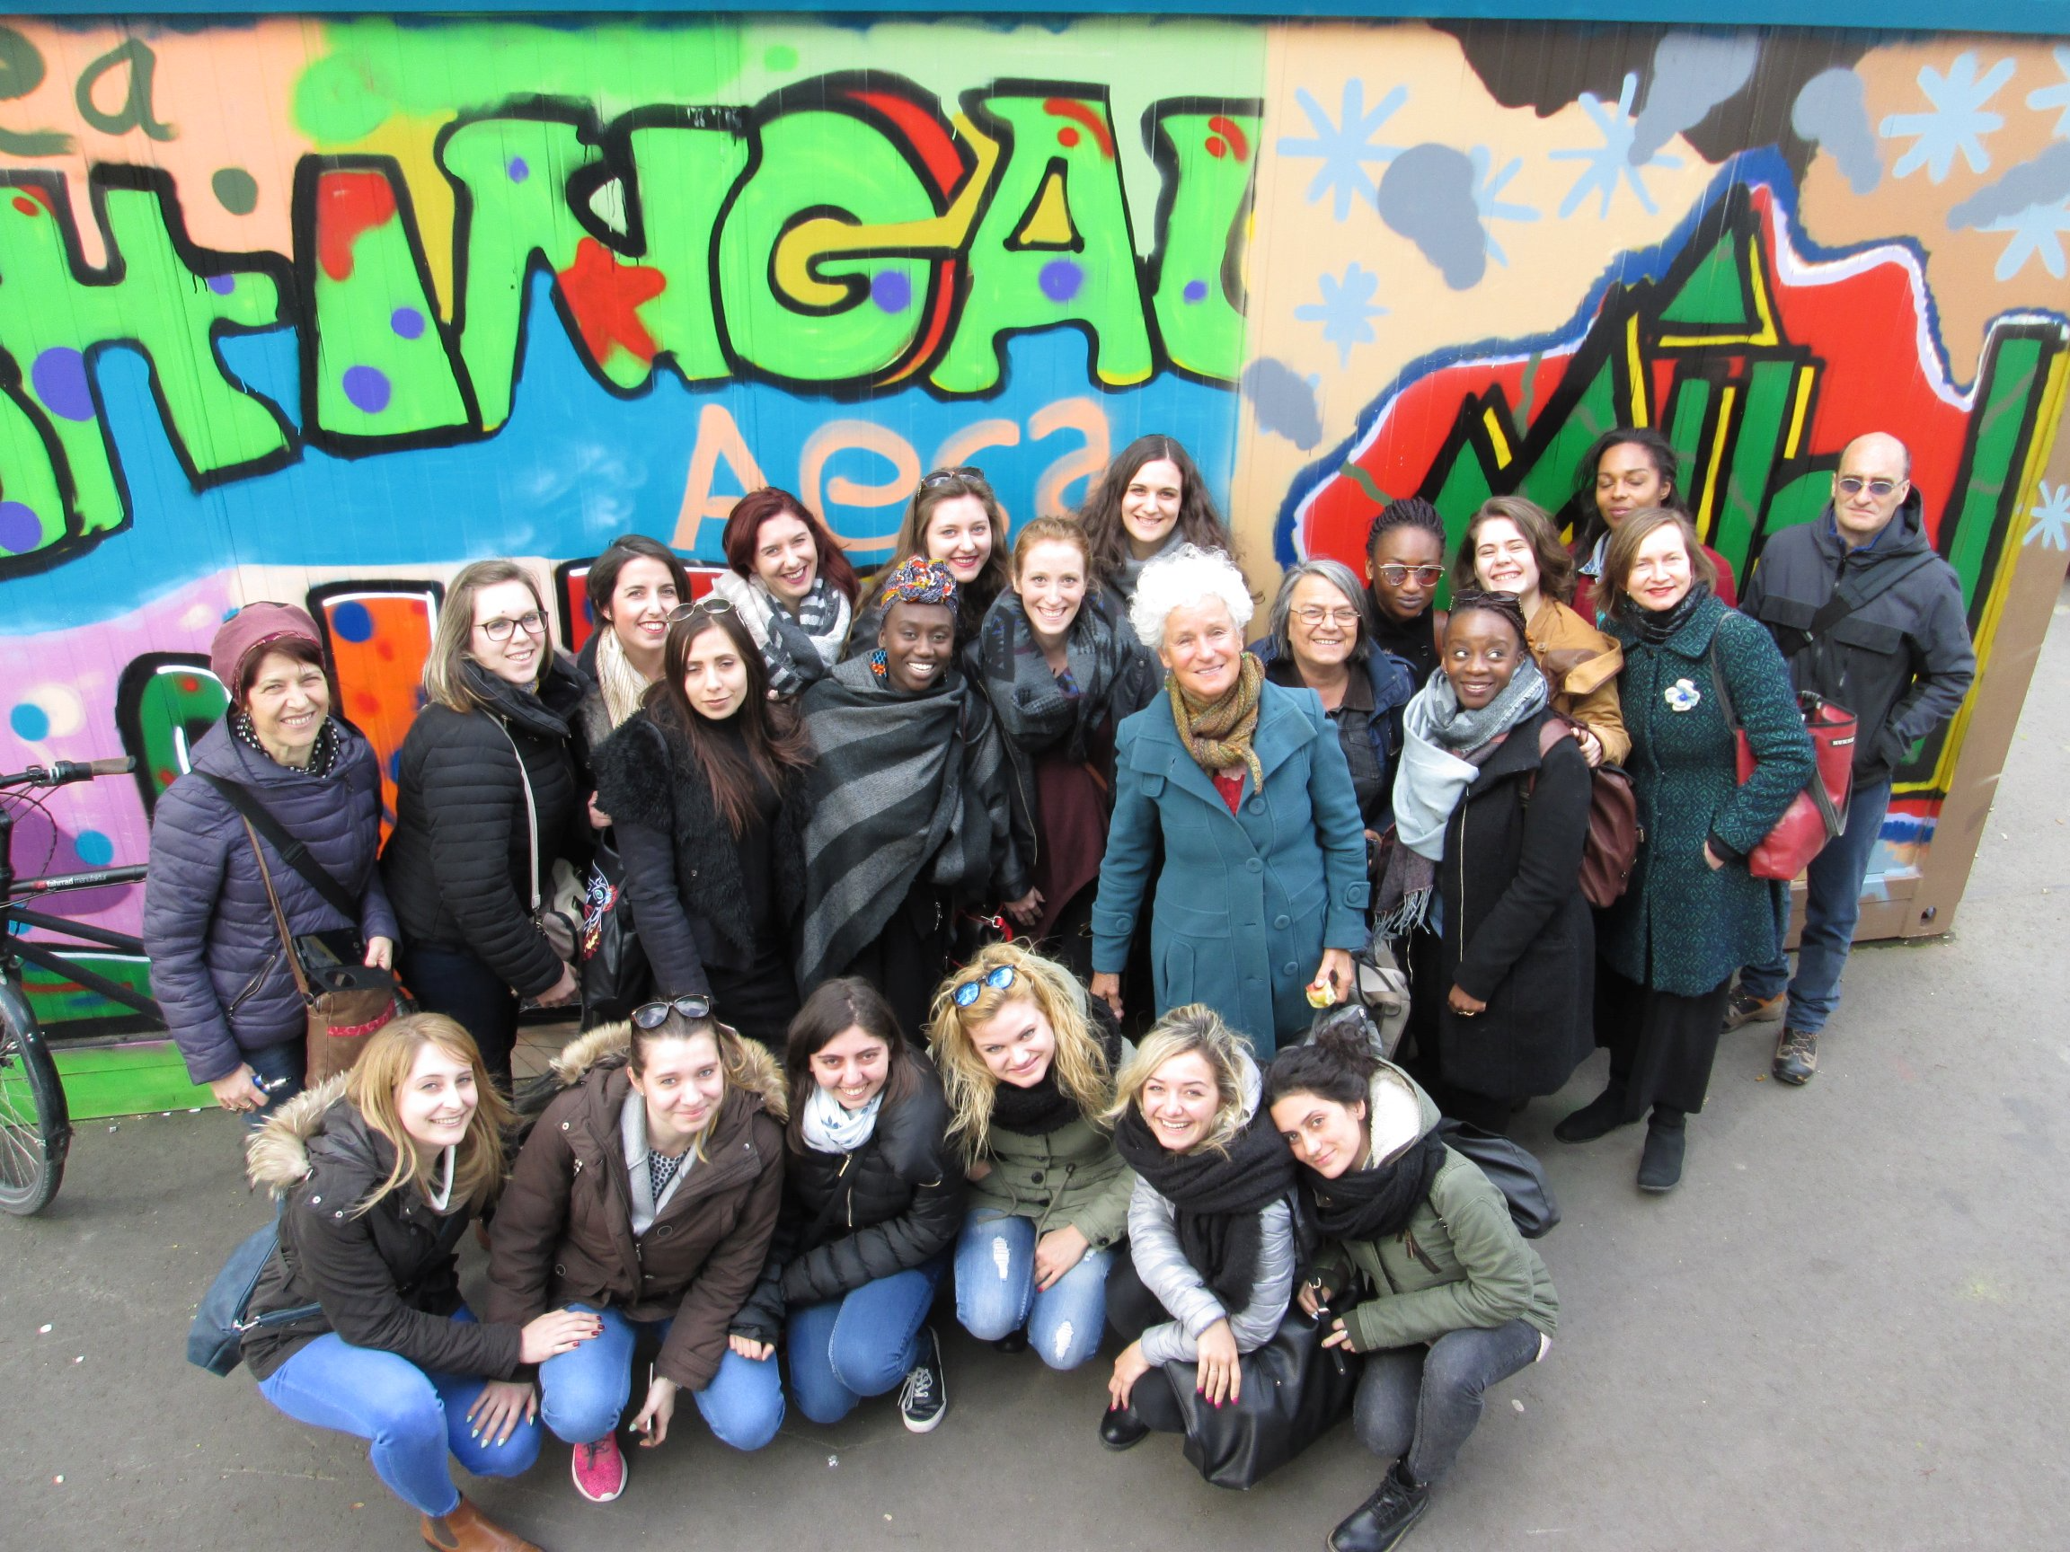

Das Seminar ist für das Modul 14 geöffnet.
Alle Beiträge werden ins Deutsche übersetzt.
Der Eigenbeitrag beträgt 80 €.

Sie können sich bei Prof. Dr. Ludger Kolhoff per mail anmelden.
L.Kolhoff@ostfalia.de

